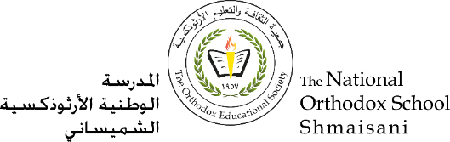

**Section primaire (4-5)**

**Année scolaire 2022 - 2023**

**Nom**: ___________ **Fiche de travail N : (1)**

**Sujet**: **Présente-toi (Réponse modèle)**

**Date: / / Classe: 4ème Section:……**

**_____________________________________________________________**

Objectifs**: Savoir se présenter :**

**1-Comment tu t’appelles?**

**Je m’appelle………**



**2-Quel âge as-tu ?**

**J’ai neuf ans.**

**3-Où tu habites ?**

**J’habite à Amman.**

**4- Comment elle s’appelle ?**

**Elle s’appelle Mira.** **Bonjour**

**C’est Jad**

**C’est Mira**

**5- Comment il s’appelle ?**

**Il s’appelle Jad.**

